Política Nacional de Segurança Alimentar e Nutricional (PNSAN) – Aula 05
PNSAN representou a consolidação da SAN na agenda pública Brasileira.
- Objetivo norteador = Garantia de SAN (Segurança Alimentar e Nutricional)
- Implementação organizada a partir do SISAN
Diretrizes PNSAN
- I - Promoção do acesso universal à alimentação adequada e saudável, com prioridade para as famílias e pessoas em situação de insegurança alimentar e nutricional;
- II - Promoção do abastecimento e estruturação de sistemas sustentáveis e descentralizados, de base agroecológica, de produção, extração, processamento e distribuição de alimentos;
- III - instituição de processos permanentes de EAN, pesquisa e formação nas áreas de SAN e do DHAA;
- IV - Promoção, universalização e coordenação das ações de SAN voltadas para quilombolas e demais povos e comunidades tradicionais, povos indígenas e assentados da reforma agrária;
- V - Fortalecimento das ações de alimentação e nutrição em todos os níveis da atenção à saúde, de modo articulado às demais ações de SAN;
- VI - Promoção do acesso universal à água de qualidade e em quantidade suficiente, com prioridade para as famílias em situação de insegurança hídrica e para a produção de alimentos da agricultura familiar e da pesca e agricultura;
- VII - apoio a iniciativas de promoção da soberania alimentar, SAN e do DHAA em âmbito internacional e a negociações internacionais baseadas nos princípios e diretrizes da LOSAN
- VIII - monitoramento da realização do DHAA
PNSAN na prática
Atribuição de papéis para diferentes atores sociais e políticos, com ênfase:
- Participação da sociedade civil
  - São considerados como atores da PNSAN:
    - Governo
    - Instituição do setor privado (com ou sem fins lucrativos)
    - Sociedade civil Protagonista
- Descentralização das ações
  - Confere à União, estados e municípios a corresponsabilidade na formulação, implementação, avaliação e monitoramento de ações de SAN.
  - As ações nas três esferas podem ser pensadas a partir de diferentes setores: ex: Saúde, educação, agricultura e meio ambiente, superando a fragmentação de conhecimento e ações no âmbito das políticas públicas.
- Intersetorialidade
  - Articulação entre os diferentes setores e a diferentes setores do governo em torno de um objetivo comum.
  - Um canismo de incentivo à governança intersetorial é a proposição de câmaras de gestão que congreguem diferentes ministérios ou secretarias (municipal ou estadual)
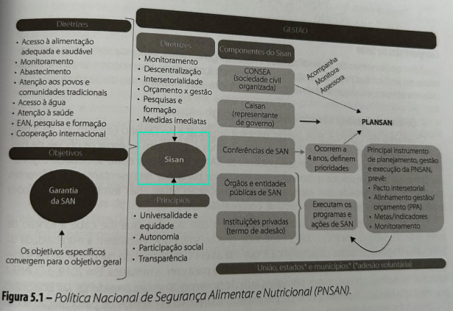

Sistema Nacional de Segurança Alimentar e Nutricional (SISAN)
- Mecanismo de implementação da PNSAN no território nacional.
- Busca estabilidade e continuidade das ações de SAN, adotando como diretrizes:
  - Descentralização
  - Intersetorialidade
  - Monitoramento contínuo
  - Medidas diretas e imediatas de acesso à alimentação adequada
  - Articulação entre orçamento e gestão
  - Estímulo ao desenvolvimento de pesquisas e capacitação de recursos humanos
Componentes
- São componentes do SISAN diferentes instâncias governamentais e da sociedade civil instituídas no âmbito da União.
- Nos estados e municípios, a adesão ao SISAN é voluntária.
